Para entregar, capturas de pantalla de:
• Acceso a vuestra web con el dominio de000webhost.com

La pagina la alojare en

https://llorensarbiol.000webhostapp.com/

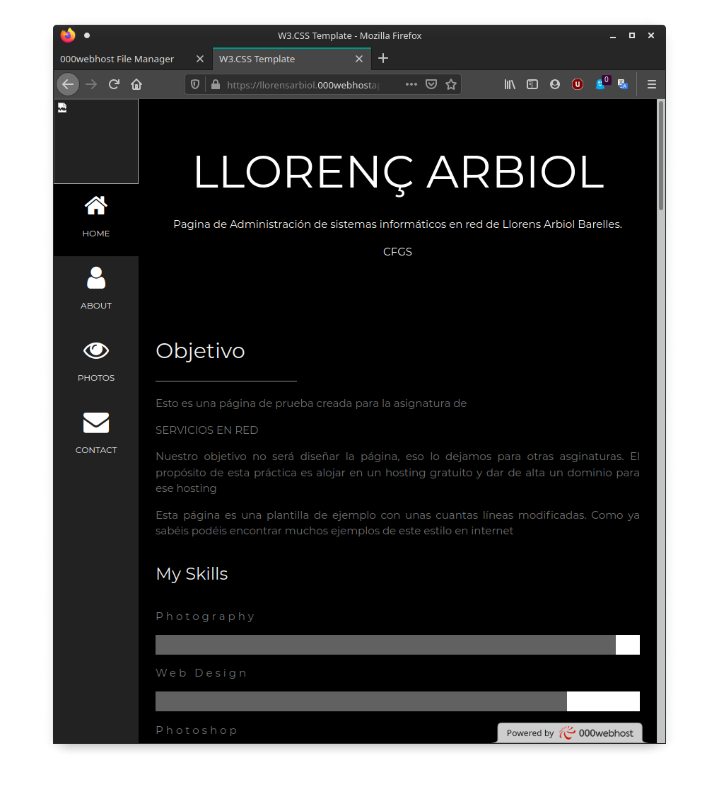

• Dominio creado en www.dot.tk

Como tenia pensado en coger un dominio y los terminados los descritos en la practica era imposible coger ninguno registre www.llorensarbiol.es

• Acceso a vuestra web con el dominio que habéis dado de alta
La página que subáis a 000webhost debe contener algo que os identifique.

Al ser una redireccion a https://llorensarbiol.000webhostapp.com/ la redirecciona a esta web.

Adjunto la captura de la configuracion del dominio.

